**Conoce la app que ayuda a las mamás a encontrar amigas: Peanut, ganadora del App Store Awards 2021 de Apple, se lanza en México**

* *La app ha recaudado 23 millones de dólares de financiación de importantes inversores.*
* *Peanut ha sido reconocida como una de las empresas más influyentes de 2022 de TIME100 y la Tendencia del Año 2021 de Apple.*
* *En promedio, las mujeres encuentran 4 nuevas amigas en su primera semana en Peanut.*
* *El número de usuarios activos diarios en Peanut creció un 217% en el segundo y tercer trimestre.*
* *En México, las mujeres usuarias de Internet ya representan el 51,7%.*

Llegó a México Peanut, la app para conectar a las mujeres en todas las etapas de la maternidad, después de un exitoso lanzamiento en los Estados Unidos y el Reino Unido. La plataforma fue creada por Michelle Kennedy, una veterana del mundo de las aplicaciones de citas, que fue subdirectora general de Badoo y, durante su mandato, formó parte de la junta directiva de Bumble y contribuyó a su lanzamiento, que posteriormente salió a bolsa con una valoración de 13 mil millones de dólares.

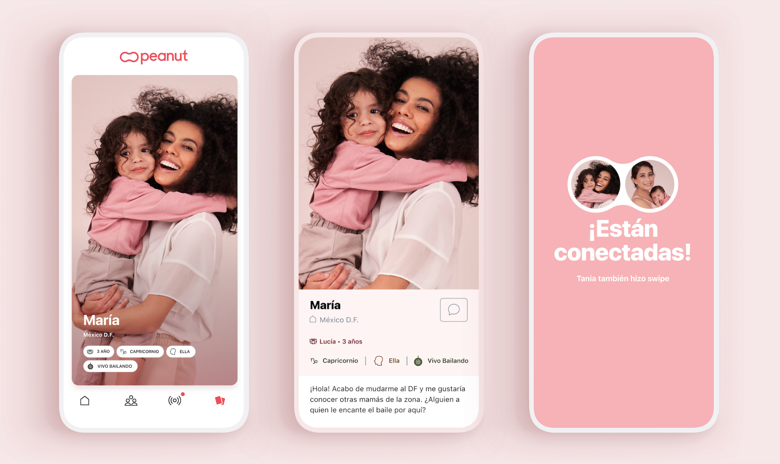

Peanut fue creada en 2017 por Michelle cuando tuvo su primer hijo. En ese momento, no tenía otras amigas que fueran madres y recurrió a Internet para pedir consejo. Michelle se sintió frustrada con los productos existentes en el mercado dirigidos a las madres. No reconocía el tono de voz ni el desarrollo en la experiencia ni en la interfaz de usuario que utilizaban estos productos. Le parecían anticuados, pasados de moda y, en algunos casos, condescendientes. Había aplicaciones para el transporte, para compartir fotos, para encontrar relaciones románticas, pero para la maternidad no había nada. Tomando todo lo que Michelle había aprendido de las citas, se propuso crear una solución para las mujeres que buscan conectarse y encontrar apoyo en todas las etapas de la maternidad.

El algoritmo de Peanut presenta a las mujeres en función de sus intereses comunes: ubicación, etapa de la vida, amigos comunes y más. Una mujer puede ponerse en contacto directo con otra deslizando el dedo hacia arriba para enviar un "saludo" y, al recibirlo de vuelta, pueden iniciar una conversación. Además, las mujeres pueden unirse a grupos impulsados por la comunidad sobre una variedad de temas o participar en audio en vivo para conversaciones en tiempo real con expertos y mujeres con ideas afines. En promedio, las mujeres encuentran 4 nuevas amigas en su primera semana en Peanut y el 77% dice sentirse segura, apoyada y capaz de expresarse en la plataforma.

Peanut es sólo para mujeres y las usuarias comparten historias muy personales en la plataforma porque se sienten seguras y confían en Peanut. La seguridad está integrada en toda la experiencia de la aplicación para fomentar las conexiones afectivas, solidarias y con propósito.

Para mantener la confianza entre las usuarias y la plataforma, el equipo ha creado un conjunto de funciones de seguridad que incluyen la verificación de *selfies*, para comprobar que las personas son quienes dicen ser, y filtros de contenido sensible que enmascaran cualquier contenido que pueda ser desencadenante para proteger el bienestar del usuario. Peanut tiene una política de tolerancia cero hacia los comportamientos abusivos de cualquier tipo y todos los usuarios deben aceptar las Directrices de la Comunidad de la aplicación para poder participar en la plataforma.

**Una historia de éxito comprobada**

Hasta hoy, la app ha recaudado 23 millones de dólares y sus usuarias activas diarias han crecido un 217% entre el segundo y el tercer trimestre. Sólo en el primer trimestre, se enviaron más de 19 millones de saludos en la aplicación, se establecieron 2.3 millones de conexiones y se enviaron 30 millones de mensajes.

Más de 3 millones de mujeres utilizan Peanut cada mes y gracias a los galardones recibidos, como el de Empresa más influyente de 2022 de TIME100 y el de Tendencia del Año 2021 de Apple, se ha convertido en la primera y mejor opción para las mujeres que buscan conectarse, hacer preguntas y encontrar apoyo en todas las etapas de la maternidad. Los temas más populares en Peanut son: el sexo posparto, los signos del parto, la salud mental y los cambios corporales.

"Nuestra decisión de lanzar Peanut en México fue impulsada por una gran cantidad de mensajes de mujeres en América Latina pidiendo que la aplicación estuviera disponible. Después de conectar con Aislinn (Derbez) y de estrechar lazos sobre nuestras luchas mutuas con la soledad a lo largo de la maternidad, sentí que era el momento perfecto para lanzar Peanut a México. Espero que Peanut sirva como un salvavidas para las mujeres de México, creando un espacio seguro donde puedan encontrar apoyo y ser honestas, abiertas y vulnerables cuando más lo necesiten", dice Michelle Kennedy, Fundadora y CEO de Peanut.

Después de ver lo mucho que tenían en común en cuanto a sus luchas con la soledad, la depresión y la maternidad, Michelle, junto con la actriz, activista y madre mexicana Aislinn Derbez, se dieron cuenta de los beneficios de combinar fuerzas para llevar Peanut a las mujeres de México, para asegurar que ninguna de ellas tenga que transitar sola por las etapas más cruciales y vulnerables de la maternidad.

"La maternidad es representada como algo mágico; sin embargo, la realidad es una montaña rusa de emociones y experiencias que pueden sentirse abrumadoras, desalentadoras e incluso puede hacerte sentir desconectada del mundo real. Tengo experiencia de primera mano de esto cuando estaba esperando a mi primera hija, constantemente buscaba información en línea y era extremadamente difícil de encontrar en México. Cuando me hablé con Michelle (Kennedy) sobre la posibilidad de traer Peanut al país estaba tan emocionada de usar esta oportunidad como un catalizador para el cambio y encender una luz brillante en los desafíos asociados con la maternidad. Como mujeres, necesitamos unirnos, nutrirnos y apoyarnos mutuamente, y ayudar a otras a entender que no están solas en este viaje. La plataforma de Peanut crea un espacio seguro para que las mujeres se conecten, platiquen y compartan experiencias en un mundo en el que hacer conexiones significativas puede parecer una batalla difícil. Estoy emocionada por hacer lo que me corresponde y tender un puente entre la maternidad y la búsqueda de una comunidad”, comentó Aislinn Derbez.

De acuerdo con Statista, para 2022 se estima que 98.6 millones de personas en México tendrán acceso a internet. En los últimos cinco años, el porcentaje de mujeres usuarias ha aumentado, alcanzando el 52% del total. Aproximadamente el 97% de quienes navegan por internet lo hacen desde un smartphone, lo que genera una enorme oportunidad para que Peanut brinde un espacio seguro para que las mujeres compartan sus experiencias, sentimientos y eliminen los tabúes que rodean los retos asociados a todas las etapas de la maternidad.

Peanut ya está disponible para su descarga gratuita en español en iOS y [Android](https://play.google.com/store/apps/details?id=com.teampeanut.peanut&_branch_match_id=1019982572005056105&utm_medium=marketing&_branch_referrer=H4sIAAAAAAAAA8soKSkottLXL0hNzCst0UssKNDLyczL1k%2FMSynKz0wBABGDkKIfAAAA). ¿Qué esperas para unirte?

**IMÁGENES DE MEDIOS**: https://www.dropbox.com/sh/ikyym4asl1imwaz/AAA1fhgRmis5mPFV_0RyzO_Ga?dl=0